Książki dnia 26.06.2024r.
RG.271.8.2024

Dot.: „Rozwój turystyki oraz odnowa, przebudowa i zagospodarowanie przestrzeni publicznej w gminie Książki”
Do wszystkich wykonawców
Pytania i odpowiedzi na pytania wykonawców
Pytanie 1

Przedstawiony projekt skateparku w części III postępowania zawiera w sobie błędy projektowe. Wysokości elementów rozpędowo nawrotowych, takich jak Quarter Pipe i Quarter Pipe+ Bank Ramp, powinny być co najmniej dwukrotnie wyższe niż element środkowy – Funbox. Takie rozmieszczenie zapewnia bezpieczeństwo użytkownikom i eliminuje pojawienie się ewentualnych kontuzji. Co więcej, Funbox w zaprezentowanej konfiguracji jest niezgodny z normą PN-EN 14974:2019-07, ze względu na zbyt byt wąski najazd. Poręcz również budzi wiele wątpliwości, zaprojektowana zbyt niska wysokość eliminuje z użytkowania rowery typu bmx. Pragniemy zaproponować nowy w pełni funkcjonalny układ spełniający normy bezpieczeństwa z urządzeniami wykonanymi w technologii drewniano-kompozytowej z końcową nawierzchnią jezdną wykonaną z 6 mm maty HPL (wariant o nieśliskiej powierzchni).
Czy Zamawiający dopuści zmianę projektu z dostosowaniem do aktualnej normy skateparkowej i zmianę technologii przy zachowaniu długości gwarancji znajdującej się w postępowaniu przetargowym?

Poniżej propozycja ułożenia skateparku na podobnych elementach zgodnych z normą.

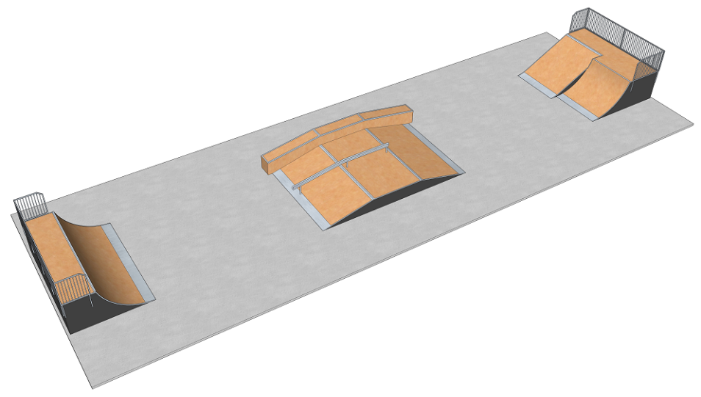

Odpowiedź 1
Zamawiający utrzymuje wykonanie urządzeń skateparku w technologii modułowej betonowej o wymiarach gabarytowych zgodnych z normą PN-EN 14974:2019-07. Na etapie odbiorowym Zamwiający będzie wymagał przedłożenia dokumentu wykonania skateparku zgodnie z normą PN-EN 14974:2019-07 potwierdzającego przeprowadzenie inspekcji przez niezależną jednostkę certyfikującą dysponującą akredytacją Polskiego Centrum Akredytacji. Przeprowadzenie takiej inspekcji jest jednoznacznym dowodem na to, że konkretny obiekt sportowy jest wybudowany i wyposażony zgodnie z obowiązującymi normami.

Wójt Gminy Książki
/-/Krzysztof Zieliński

